ZAGREBAČKA NADBISKUPIJA
KAPTOL 31,10000 ZAGREB
Zagreb, 05.06.2022.

PREDMET: Nabava radova hitne sanacije i ojačanja konstrukcije zgrada 8 i 9 dječačkog
sjemeništa s kapelama i crkvom, Voćarska cesta 106, Zagreb

Poštovani,
U nastavku dostavljamo odgovor, na postavljeno pitanje potencijalnog ponuditelja vezano za pojašnjenje stavke troškovnika:

Pitanje:
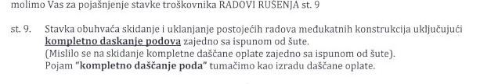

Odgovor:
Ispravno se zaključuje da se radi o skidanju kompletnih daščanih podova (oplate) zajedno sa ispunom od šute.
Tumačenje potencijalnog ponuditelja smatra se neosnovanim obzirom da je na početku stavke navedeno SKIDANJE I UKLANJANJE, stoga nije potrebna nikakva promjena u Troškovniku.

